**Señores:**

**FISCALÍA 112 LOCAL**

**Medellín - Antioquia**

**E. S. D.**

**REFERENCIA: 050016099166202052732**

**DELITO: LESIONES PERSONALES CULPOSAS**

**INDICIADO: STELLA MACHADO SALDARRIAGA**

**CONVOCADO:LA EQUIDAD SEGUROS GENERALES**

**ASUNTO: PODER Y SUSTITUCIÓN DE PODER**

**GUSTAVO ALBERTO HERRERA ÁVILA** , mayor de edad vecino de Cali, identificado con cédula de ciudadanía No. 19.395.114 de Bogotá́ D.C., abogado titulado y en ejercicio, portador de la Tarjeta Profesional No. 39.116 del Consejo Superior de la Judicatura, obrando como apoderado de **LA EQUIDAD SEGUROS GENERALES** , conforme se acredita con el Certificado de Existencia y Representación Legal expedido por la Cámara de Comercio de Cali, **ASUMO** para este proceso el poder a mi conferido y al tenor de lo preceptuado en el artículo 75 del Código General del Proceso, en el que se afirma que “ *Podrá́ sustituirse el poder siempre que no esté prohibido expresamente* ...”, permitiendo además que “ *El poder conferido por escritura pública, puede sustituirse para un negocio determinado, por medio de memorial* ”, y teniendo en cuenta que de conformidad con el artículo 74 del Código General del Proceso *“Las sustituciones de poder se presumen auténticas”*, comedidamente manifiesto que SUSTITUYO el poder general que me fue concedido por la citada aseguradora y subsidiariamente procedo a DELEGAR la representación de dicha entidad al doctor **NÉSTOR RICARDO GIL RAMOS**, mayor de edad, vecino de Cali, identificado con la cédula de Ciudadanía No. 1.144.033.075 expedida en Cali (Valle), abogado en ejercicio portador de la TP. No. 294.234 del Consejo Superior de la Judicatura, para que obre como representante legal de la compañía e intervenga en audiencia de conciliación, o en cualquier actuación que se requiera a la aseguradora..

El doctor **GIL RAMOS** queda expresamente facultado para intervenir en la audiencia citada, en calidad de representante legal de **LA EQUIDAD SEGUROS GENERALES**, con expresas y amplias facultades para conciliar, recibir, transigir, desistir, sustituir en otra persona el presente poder, reasumir, y ejercitar todas las acciones necesarias para el éxito del mandato a su cargo.

Atentamente,

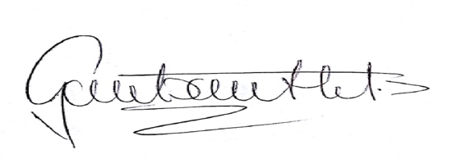

**GUSTAVO ALBERTO HERRERA ÁVILA**

**C.C. No. 19.395.114 de Bogotá́ D.C.**

**T.P. No. 39.116 del C. S de la J.**

**gherrera@gha.com.co**

Acepto,

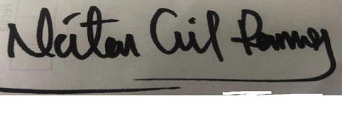

**NÉSTOR RICARDO GIL RAMOS**

**C.C N° 1.144.033.075 de Cali (Valle)**

**T.P 294.234 del C. S. de la J.**

**Teléfono:3183247269**

**ngil@gha.com.co –** [**notificaciones@gha.com.co**](mailto:notificaciones@gha.com.co)

**Desarrollo de la audiencia Villa Rica**

**Reclamación de seguros la Equidad en contra del vehículo TJT369 tipo buseta, dice que tiene como aseguradora La Equidad**

**Víctima Edy Lilian Orozco – pasajera**

**Incapacidad definitiva de 40 días con secuelas.**

**Indemnización por la suma de 50 millones de pesos**

**HECHOS:**

**Accidente de tránsito ocurrido el 28 de octubre de 2022, a la altura de la vía Popayan - Cali, kilómetro 92+320, sector entrada hacienda Cachimbalito, donde se vieron involucrados el vehículo asegurado de placa IFW189, conducido por el señor HENRY DAVID OREJUELA FERNANDEZ, y el vehículo de servicio público de placa TJT369, afiliado a la empresa de transporte RAPIDO TAMBO LTDA., conducido por el señor SIBER ESGARDO OTERO CAMAYO. Como consecuencia del accidente resultaron lesionados ocho (8) personas: seis (6) pasajeros, y el conductor y acompañante del vehículo asegurado.**

**En el al IPAT., se codificó para el vehículo IFW la hipótesis No. 119, esto es: “Frenar bruscamente.”, y al conductor del vehículo de placa TJT369, la hipótesis No.121, esto es: “No mantener distancia de seguridad.”**

**Se suspende la audiencia y se fija fecha para el 30 de noviembre a las 9 de la mañana.**